106學年 臺灣師範大學機電工程系物件導向程式設計 Quiz10

改寫Quiz9

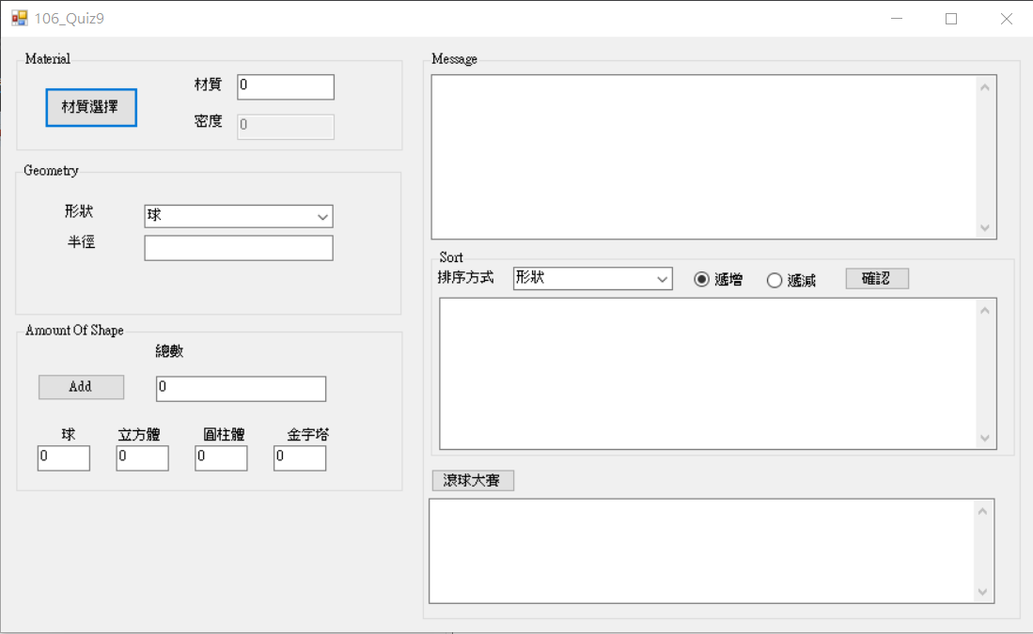

1. (1)在輸入幾何參數時，若輸入值不是一個數字，則程式會發生錯誤，請利用 try catch + FormatException 來處理這個問題。

(2)在輸入幾何參數時，若輸入的數字是負數，會讓產生的物件在計算體積及重量產生問題。請利用 try catch 、自訂的 Exception類別以及 throw來處理這個問題。

2. 請利用工廠模式(大話設計模式第八章)的概念修改參考程式碼(簡單工廠模式)

本次考試採用openbook 方式，可參考任何資料。